Verbeteren calculatieproces
Bijlagen scriptie
L.J.J. (Luuk) Houx

Avans Hogeschool
Bouwtechnische bedrijfskunde (duaal)
2078930

Bachelor scriptie (bijlagen)
30 maart 2017

Inhoudsopgave

1. INLEIDING
Bijlage 1.1 Organogram Janssen de Jong Groep 4
Bijlage 1.2 Organogram Janssen de Jong Bouw Zuid BV 5
Bijlage 2.1 KAM-handboek documenten 7

2. METEN & ANALYSEREN
Bijlage 2.2 Six sigma stroomdiagram van het huidige calculatieproces 10
Bijlage 2.3 Knelpunten identificeren 11
Bijlage 2.4 Knelpunten vergelijk 15
Bijlage 2.5 Uitleg FMEA en beoordeling knelpunten 16
Bijlage 2.6 FMEA-Knelpuntenanalyse (calculators) 18
Bijlage 2.7 FMEA-Knelpuntenanalyse (manager planontwikkeling, hoofd productie) 19
Bijlage 2.8 Wenselijke veranderingen per calculator 21
Bijlage 2.9 Vergelijk wenselijke veranderingen 24
Bijlage 2.10 Vergelijk knelpunten met wenselijke veranderingen 25
Bijlage 2.11 Uitkomsten binnen dit onderzoek 26

3. VERBETEREN & HANDHAVEN
Bijlage 3.1 Oplossingsrichtingen calculators 28
Bijlage 3.2 Vergelijk oplossingsrichtingen 31
Bijlage 3.3 Uitleg beoordeling oplossingen 32
Bijlage 3.4 Beoordeling oplossingen 33
Bijlage 3.5 Beslissingstabel 36
Bijlage 3.5 Nieuw processchema 39
Bijlage 3.7 Nieuwe FMEA- Knelpuntenanalyse 40

1. INLEIDING

Bijlage 1.1 Organogram Janssen de Jong Groep

Bijlage 1.2 Organogram Janssen de Jong Bouw Zuid BV

2. Meten & Analyseren

Bijlage 2.1 KAM-handboek documenten
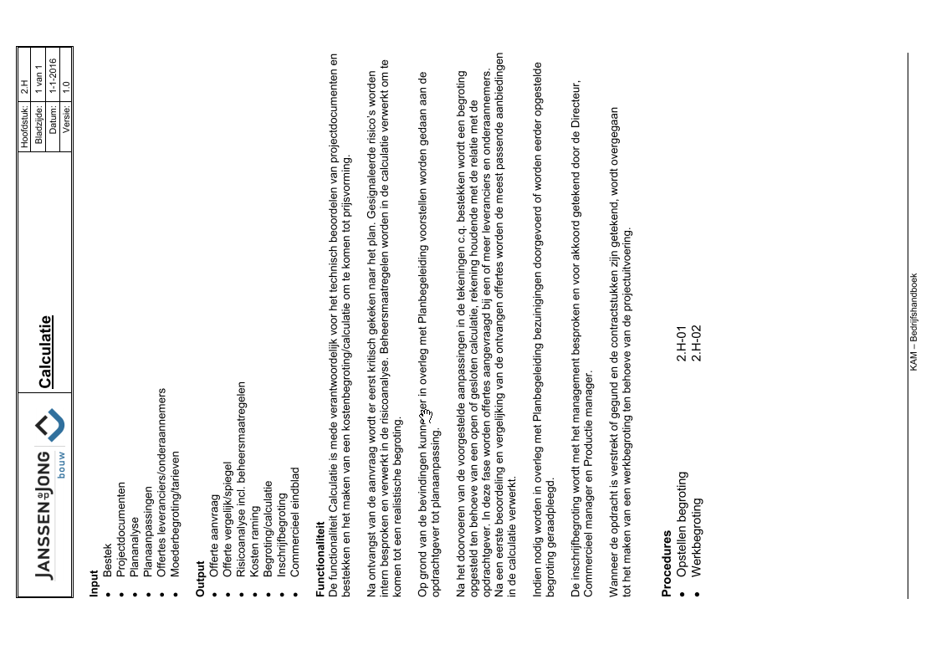
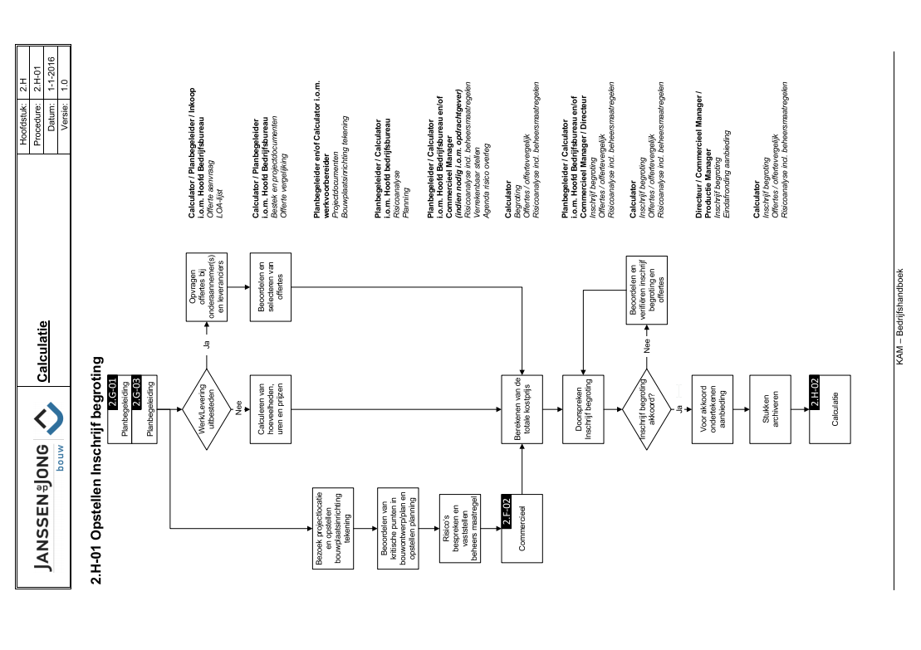

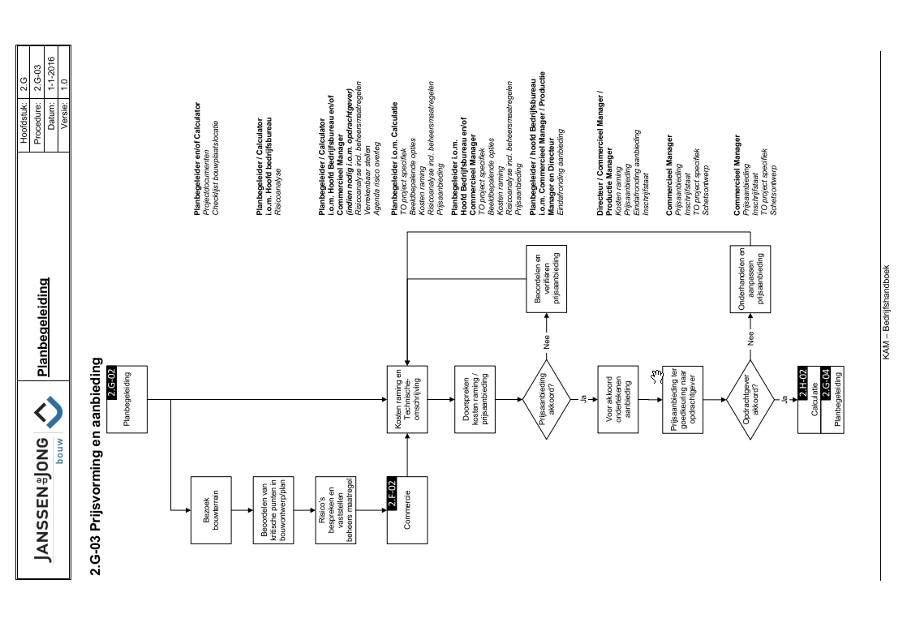

Bijlage 2.2 Six sigma stroomdiagram van het huidige calculatieproces

Bijlage 2.3 Knelpunten identificeren

Bijlage 2.4 Knelpunten vergelijk

Bijlage 2.5 Uitleg FMEA en beoordeling knelpunten

Bijlage 2.6 FMEA-Knelpuntenanalyse (calculators)

Bijlage 2.7 FMEA-Knelpuntenanalyse (manager planontwikkeling, hoofd productie)

Bijlage 2.8 Wenselijke veranderingen per calculator

Bijlage 2.9 Vergelijk wenselijke veranderingen

Bijlage 2.10 Vergelijk knelpunten met wenselijke veranderingen

Bijlage 2.11 Uitkomsten binnen dit onderzoek

3. Verbeteren & Handhaven

Bijlage 3.1 Oplossingsrichtingen calculators

Bijlage 3.2 Vergelijk oplossingsrichtingen

Bijlage 3.3 Uitleg beoordeling oplossingen

Bijlage 3.4 Beoordeling oplossingen

Bijlage 3.5 Beslissingstabel

Bijlage 3.5 Nieuw processchema

Bijlage 3.7 Nieuwe FMEA- Knelpuntenanalyse

